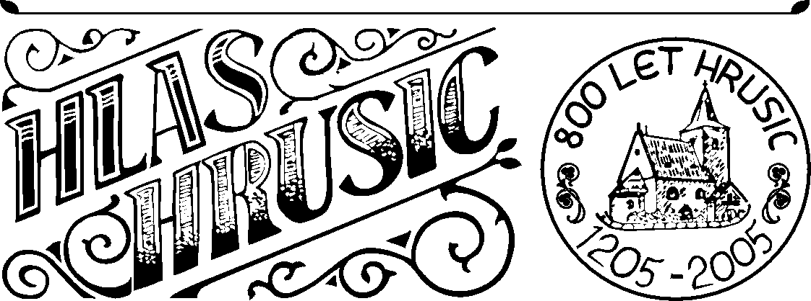
ročník 40 leden 2008 číslo 1

VYDÁVÁ OBEC HRUSICE, WWW.OBEC-HRUSICE .CZ, OUHRUSICE@QUICK.CZ, TEL/FAX 323655326

První písemná zmínka o Hrusicích je uchovaná v panovnickém dekretu Přemysla Otakara I., daného na pražském hradě 17. ledna 1205. ( Kromě jména Hrusice se vyskytuje i tvar Hrušice. )

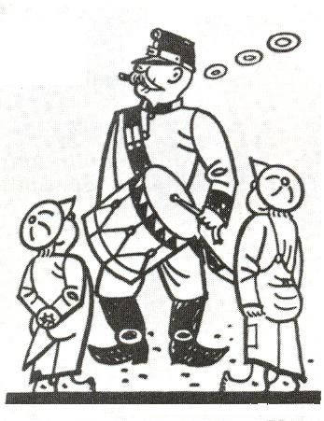
ZPRÁVY Z OBCE

Vážení spoluobčané, vážení čtenáři „Hlasu Hrusic“ !

Úvodem lednového Hlasu Hrusic se Vám chci omluvit, že nevyšlo plánované dvojčíslí listopad-prosinec 2007. Bohužel v termínu přípravy a vydání tohoto dvojčíslí jsem onemocněl. Vždy v prosincovém vydání HH Vám všem tradičně přeji veselé vánoce a šťastný nový rok. Veselé vánoce Vám sice již přát nemohu/ a věřím, že byly opravdu veselé/, ale nicméně mě dovolte na prahu nového roku, Vám ze srdce popřát mnoho štěstí a zdraví, osobních úspěchů, prostě vše n e j l e p š í v roce 2008 !!! Současně Vám děkuji za vše dobré, co jste v roce 2007 udělali pro naši obec, rodnou obec národního umělce Josefa Lady. Věřte, že si nesmírně vážím každé lidské činnosti, která přispívá ke spokojenému životu nás všech a přispívá k dobrému jménu a vzhledu naší obce.

Rok 2007 se nesl v duchu oslav 120. výročí narození a 50. výročí úmrtí našeho slavného rodáka Josefa Lady. V průběhu roku 2007 bylo uskutečněno mnoho akcí na počest tohoto významného výročí. Kromě kulturních a společenských akcí mě dovolte zmínit soutěž v malování pro děti. Tato soutěž /v pořádí již šestá/měla neuvěřitelnou účast v podobě odevzdaných obrázků. Když porota měla z celkových 404 obrázků vyhodnotit dle kategorií ty nejlepší, věřte, že to nebylo vůbec jednoduché. Nakonec bylo rozdáno celkem 68 cen s tím, že první místo v každé kategorii získal vždy pouze jeden obrázek, ale na druhých a třetím místech bylo více oceněných dětí. Soutěže se navíc zúčastnilo v historii nejvíce škol-celkem 18 MŠ a ZŠ. Dokonce i ZŠ Senice na Hané. V souvislosti s účastí škol, mě dovolte zmínit ZŠ Stránčice /učitelka pí.Bedřiška Hemelíková/, tato škola sama dodala 96 obrázků ! Slavnostní vyhodnocení celé soutěže v malování pro děti se konalo 24. listopadu v hrusické sokolovně za osobní účasti vnuka Josefa Lady Mgr. Josefa Lady a členů poroty. Každý příchozí si mohl prohlédnout výstavku obrázků a každý příchozí po zápisu do pamětní knihy obce dostal na památku dvojlist s portrétem Josefa Lady. A co nejvíce potěšilo-takovou účast při slavnostním vyhodnocením soutěže v malování pro děti sokolovna ještě nezažila. Sokolovna byla doslova přeplněna dětmi a jejich rodiči. Pan Lada by měl určitě obrovskou radost z této účasti a velkého zájmu dětí o malování.Vždyť on nesmírně miloval děti a především pro ně kreslil ty nádherné obrázky.
Dále chci v krátkosti zmínit fungování historicky prvního roku hrusické poštovny. Pro připomenutí: poštovna byla zřízena 1.1.2007 a zahájila provoz 3.1.2007. Během tohoto prvního roku jsem poznal, jak bylo správné rozhodnutí zřídit v Hrusicích poštovnu. Sám jsem byl překvapen nesmírným zájmem turistů, filatelistů, místních občanů o denní razítko naší poštovny / včetně kašetu/ na pohlednice, dopisy a vlastně na cokoliv. Ovšem to co se dělo v závěru roku, od vydání nové poštovní známky /7.11./s obrázkem jesliček od Josefa Lady /název poštovní známky „Vánoce“/ a v prosinci /14.12.úmrtí a 17.12.narození Josefa Lady/ to opravdu nemělo obdoby. Denně chodily desítky dopisů a pohlednic se žádostí o orazítkování denním razítkem a kašetem s požadovaným datumem.

Jeden příklad za všechny. Sedmého listopadu, přesně v den vydání Českou poštou a dáním do oběhu nové poštovní známky s obrázkem Josefa Lady „Vánoce“, mě navštívila spolu s dalšími filatelisty paní Květuše Veselá z kanadské Ottawy, které jsem razítkoval několik desítek pohledů s vylepenou novou známkou./tzv. „Maxim Cart“, což je shodný obrázek na pohlednici+známka+denní razítko/. Mimo jiné, paní Veselá je zakladatelka Muzea pohlednic „ORBIS PICTUS“ ve Svitavách /nyní v majetku VČM Pardubice-zámek/ a také zakladatelka Muzea pohlednic v Ottawě, kde také v současné době žije. Bylo až neuvěřitelné, jak lidé z celé České republiky a ciziny milují dílo Josefa Lady a co všechno o něm ví. V tu chvíli jsem si uvědomil, že máme být na co pyšní, a blahořečil si, že se Josef Lada narodil právě v Hrusicích a my v jeho rodné obci žijeme.
Počet obyvatel
Ke dni 31.12.2007 měla naše obec celkem 582 trvale bydlících obyvatel, z toho 291 žen a 291 mužů /mimořádná a jedinečná shoda pohlaví/. V roce 2007 se do naší obce k trvalému pobytu přihlásilo celkem 45 občanů /historický rekord/, narodilo 14 dětí / 8 chlapců a 6 děvčat/ a 2 občané zemřeli. Osm občanů se z naší obce odstěhovalo. Nejstarší občance naší obce je 88 let.
Svoz komunálního odpadu
Na základě oznámení firmy ASA s.r.o. Říčany, která svoz v naší obci provádí, se v roce 2008 nepatrně zvyšují poplatky za svoz. Důvod: zvýšení cen nafty a očekávaný průměr inflace dle ČNB v roce 2008. A nyní, kolik budeme v roce 2008 platit: popelnice 110 l, svoz 1x14 dní – ročně 1.206,-Kč /loni 1.182,-Kč-navýšení o 24,-Kč /, popelnice 110 l svoz 1x za měsíc – ročně 852,-Kč /loni 836,-Kč-navýšení o 16,-Kč/, popelnice 240 l, svoz 1x14 dní – ročně 1.646,-Kč /loni 1.614,-Kč-navýšení o 32,-Kč/. Systém plateb zůstává stejný /pololetní/, to znamená, že po obdržení složenky je možné zaplatit i v hotovosti do pokladny OÚ. Platby jsou zpětně – za 2.pololetí 2007 složenky obdržíte v lednu 2008 a za 1.pololetí 2008 v červenci 2008. První svoz pro cyklus 1x14 a za měsíc je shodný a začíná v úterý 8. ledna 2008 a následně 1x za 14 dní /sudé týdny-úterý/. Termíny měsíčních svozů jsou: 8. ledna, 5. února, 4. března, 1. dubna, 29. dubna, 27. května, 24. června, 22. července, 19.srpna, 16. září, 14. října, 11. listopadu, 9. prosince 2008. Současně pro svoz komunálního odpadu je možné použít igelitový pytel s logem ASA, který si můžete zakoupit na OÚ za 55,- Kč. POZOR ! Známky na popelnice nebudou roznášeny do domácností ! Je nutné si je vyzvednout na OÚ a nalepit na popelnice. S firmou je dohoda, že lednové svozy provede ještě na starou známku, ovšem od únorového svozu /5.2./ svoz nebude proveden !
Vodné 2008
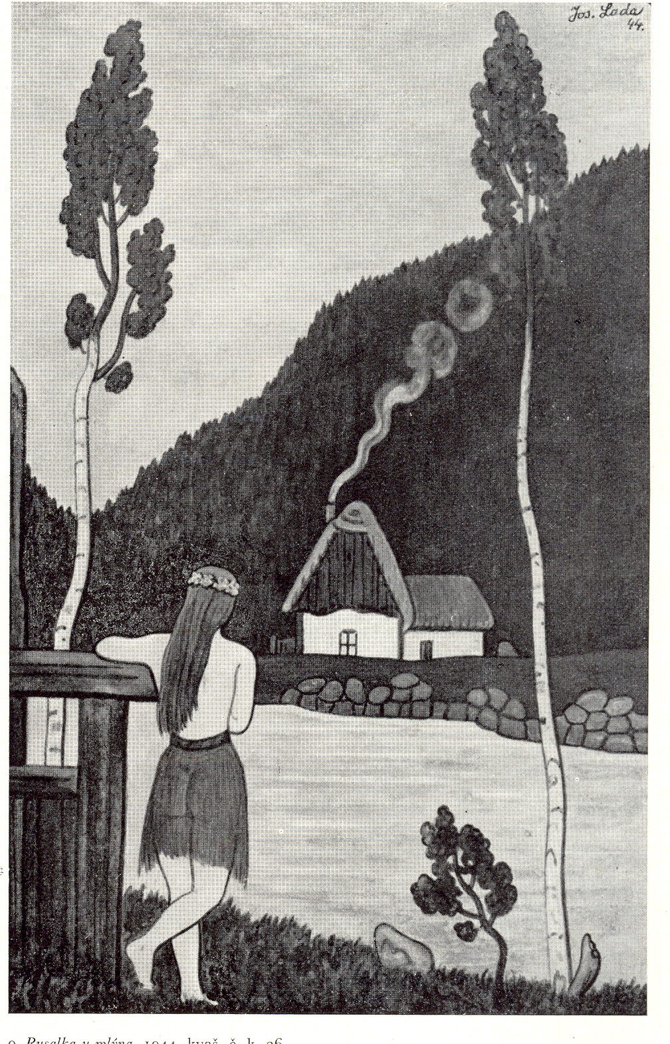
Vodné pro rok 2008 se navyšuje oproti roku 2007 o 1,52 Kč na částku 25.48 Kč /včetně DPH/. Důvod: zvýšena cena energií a zvýšení DPH z 5% na 9% .
Odečty spotřeby v domácnostech provádí pan Jiří Bína Hrusice čp. 42, tel: 323 655 576, mobil 723 620 140. Provozovatelem obecního vodovodu je firma VHS Benešov s.r.o., Černoleská 1600, tel. 317 723 371, fax 317 722 472. Vedoucí provozu: Jan Alexandr mobil 724 431 992. Dispečink-poruchy tel. 317 721 866, technik pan Hudec tel. 724 431 952. Navážení bazénů: pan Škrna tel. 317 721 866.

V souvislosti k obecní vodě. Nekázeň některých domácností v loňském roce, kdy nesmyslně zalévaly trávníky a plnily si bazény obecní vodou a ostatní odběratelé neměli vodu pro potřeby domácnosti, stála naší obec 40.000,-Kč, které obec zaplatila provozovateli za dovoz vody z Benešova do vodojemů ! Pokud by se situace opakovala i v letošním roce, a bylo nutné dovážet opět vodu /jak jsem již uváděl v srpnovém HH-náš vodní zdroj má dostatek vody na spotřebu domácností/, jednoznačně budou finance vymáhány na neukázněných domácnostech ! Závěr: Nařízení, které bylo vydáno v loňském roce, platí i pro letošní rok 2008. To znamená, zákaz napouštění bazénů a zalévání trávníků pitnou vodou z obecního vodovodu .
Pokácení bříz u kostela
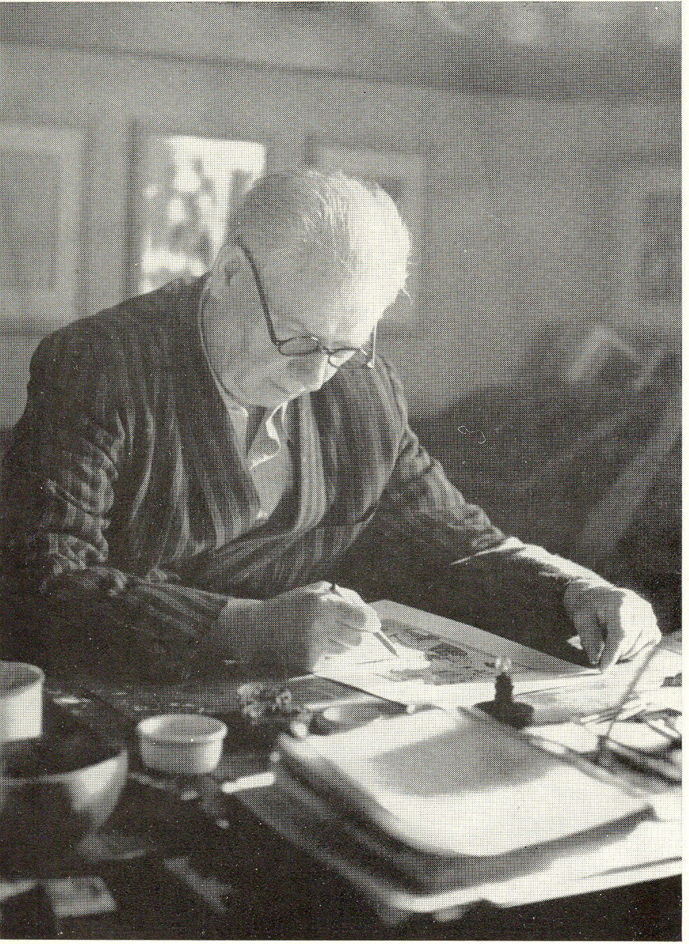
V říjnovém čísle HH jsem oznamoval rozhodnutí o pokácení bříz u kostela z důvodu letitého vandalského poškozování. Ve středu 21. listopadu 2007 bylo pokácení provedeno. Kácení provedl pan Tomáš Staněk se svými kolegy - zdarma. Děkuji. Současně obec zajistila prořezání vzrostlých dubů v Hrušově u st.silnice do Senohrab.
Mateřská škola
Od zahájení nového školního roku 2007-2008 nastoupila do funkce kuchařky paní Jana Povýšilová ze Zvánovic. Vítejte v Hrusicích paní Povýšilová.
Vítání občánků
V sobotu 1. prosince 2007 proběhlo v budově Mateřské školy již tradiční vítání nových občánků. Na vítání bylo pozváno 16 dětí s rodiči. Po úvodním vystoupení našich dětí z MŠ následovalo oficielní přivítání a předání dárku každému dítěti v podobě nově vydané knihy „Kronika mého života“ od Josefa Lady a navíc s věnováním a podpisem vnuka Josefa Lady Mgr. Josefa Lady. Po ukončení bylo připraveno pro přítomné malé občerstvení.
Sbírka šatstva
Tato sbírka se v naší obci setkala s velkou odezvou a výsledkem bylo neuvěřitelné množství šatstva, které bylo na OÚ doneseno. Proto Vám všem, kteří jste se této sbírky zúčastnili upřímně děkuji jménem svým a jménem ředitelky Diakonie Broumov, paní Lenky Wiesnerové. Jednoznačně smysluplná a potřebná akce pro sociálně potřebné občany. Díky.

Výstava „Josef Lada 1887 – 1957“
Na počest 120. výročí narození Josefa Lady uspořádal Obecní dům a.s. ve spolupráci s Mitte Studio výstavu díla Josefa Lady. Výstava se koná v Obecním domě, Náměstí republiky 5, Praha 1, v termínu 15. 11. 2007 – 3. únoru. 2008. Otevřeno denně 10 – 19 hodin. Výstavu jsem navštívil – doporučuji. Nádhera. Naposledy byla výstava tohoto rozsahu uspořádaná v roce 1998 /ke 110. výročí J.Lady/ v jízdárně Pražského hradu. Tehdy kurátorkou byla paní Pečínková, která je i kurátorkou současné výstavy.
Nová poštovní známka
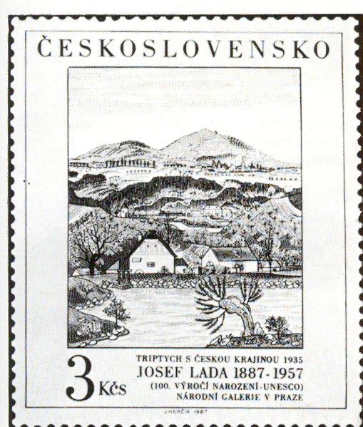
V roce 2005 jsem spolu s panem Mgr. Josefem Ladou psal dopis na Ministerstvo informatiky ČR a žádal o vydání poštovní emise-Josef Lada, ke 120. výročí narození Josefa Lady v roce 2007. Následně 28. února 2006 přišla odpověď, že odborná komise pro přípravu emisního plánu poštovních známek, žádosti vyhověla a rozhodla o zařazení poštovní známky u příležitosti 120. výročí narození našeho rodáka do emisního plánu na rok 2007, s dodatkem, že podle emisního plánu bude dílu Josefa Lady věnována poštovní známka k Vánocům, jejíž vydání je naplánováno na 7. 11. 2007. A tak se také stalo. Známka byla Českou poštou vydána přesně v tomto naplánovaném datu. Pro Vaší informaci: je to již v pořadí 10. poštovní známka od roku 1970 s námětem z Ladovy tvorby. A nyní několik údajů pro sběratele československých známek /SČF/: Datum vydání: 7. 11. 2007, autor návrhu: Otakar Karlas, autor rytiny: Bohumil Šneider, rozměr obrazu: 23x30 mm, tisk známek: rotační ocelotisk v barvě černé, v kombinaci s hlubotiskem v barvě modrozelené, červené, žluté, a světle modré, datum tisku: 21 IX 07; W3, známka č. 0536: hodnota známky 7,50 Kč.
Tato nová známka byla pokřtěna v den narození Josefa Lady 17.12. v Památníku v Hrusicích za účasti Mgr.Josefa Lady, autora návrhu, grafika, ředitelky Památníku a dalších pozvaných hostů. Známka je v prodeji na Obecním úřadě.
Informační centrum
Informační centrum je z ekonomických důvodů od 2. ledna 2008 do 30. dubna 2008 uzavřeno. Pamětní list ke 120. výročí narození Josefa Lady a pamětní list ke zřízení Poštovny v Hrusicích je v prodeji na Obecním úřadě.
Domovní čísla
Obecní úřad zajistil výrobu smaltovaných červených popisných čísel od čísla 201 – 300. Ke koupi jsou na Obecním úřadě za výrobní cenu 115,-Kč.
Upozornění
Upozorňuji, že někteří nájemci hrobového místa /hroby,hrobky,urnový háj, urnové schránky/, nemají dosud uzavřenou písemnou smlouvu s obcí, která je povinná na základě zákona o pohřebnictví č.256/2001 Sb., ve znění pozdějších předpisů.
Nákup traktoru
Obecní úřad v prosinci 2007 zakoupil starší traktor Z 7045 s předním náhonem a provedenou technickou kontrolou do roku 2011 za částku 296.310,-Kč a novou radlici na sníh za 17.850,-Kč /včetně DPH/ od firmy Zemtechnika s.r.o, Roztoky u Prahy. Současný traktor Z 6911 sloužil naší obci od 7.8.1995 a byl tehdy zakoupen z Agrobazaru Hradešín za částku 96.887,-Kč. Tento traktor včetně radlice na sníh byl prodán za 52.000,-Kč. Současné vybavení technikou pro údržbu obce: traktor Z 7045, radlice na sníh, sypač, valník se sklápěčkou, rotační sekačka, travní sekačka, křovinořez, výsuvný žebřík, míchačka.
Předplatné Hlasu Hrusic
Sazba pro předplatitele Hlasu Hrusic na rok 2008 činí 170,-Kč. Složenky budou zaslány v únorovém vydání HH.
Upozornění pro rodiče
Na základě stížností občanů, kteří jezdí za prací spojem 7.22 hodin z Hrusic /školní autobus/ a nestíhají vlakový spoj ve Stránčicích, jsem jednal s ROPIDEM o možnosti posunutí času na 7.17 hodin /o 5 minut dříve/, tak aby se v klidu stihnul vlakový spoj na Prahu. V současné době změna spoje není možná v návaznosti na další spoje. Bylo ale zjištěno na základě konzultace s řidiči, že velká část našich dětí nemá průkazky a každý den si kupuje jízdenky. A právě tento čas, kdy řidiči prodávají jednotlivé jízdenky je příčinou někdy pozdějšího příjezdu do Stránčic. Z tohoto důvodu žádám rodiče dětí, které dosud svým dětem průkazky nezakoupili, aby tak učinili /i z ekonomických důvodů/ a předešlo se tak zbytečnému a někdy i nebezpečnému /námraza na schodech/ stíhání vlakového spoje ve Stránčicích !!
Nové služby na Městském úřadu v Mnichovicích
Po pilotním provozu Ministerstva vnitra CZECHPOINT, který byl zahájen v roce 2007 a kdy na zhruba 40 místech České republiky tento projekt byl realizován, byl od 1.1.2008 rozšířen na obce a města s matričním úřadem. V našem případě se jedná o MÚ v Mnichovicích. To znamená, že na dvou pracovištích Městského úřadu v Mnichovicích: matrika a evidence obyvatel a v informačním centru je možné získat ověřené výpisy z katastru nemovitostí, výpisy z Rejstříků trestů, Obchodních rejstříků a Živnostenských rejstříků. Tyto služby budou poskytovány prostřednictvím informačního centra i každou sobotu.
Současně Městský úřad v Mnichovicích nabízí ve spolupráci s Finančním úřadem v Říčanech možnost občanům přilehlých obcí podat daňové přiznání za rok 2007 a bezplatně získat pomoc při vyplnění daňového přiznání v místě svého bydliště či v jeho dosahu. Pracovníci Finančního úřadu v Říčanech budou přítomni na Městském úřadu v Mnichovicích – v sále informačního centra, Masarykovo nám. 83, Mnichovice v těchto dnech: čtvrtek 6.3.2008, úterý 18.3.2008, vždy od 16.00 – 19.00 hodin. Zároveň v průběhu měsíce února – března 2008 budou v informačním centru v Mnichovicích k dispozici: formuláře na podání daňového přiznání fyzických osob, včetně vyplněných vzorů, jak formuláře vyplnit a to v úředních hodinách informačního centra v Mnichovicích: PO – PÁ 8.00 – 12.00 13.00 – 17.00 hodin a v sobotu 8.00 – 12.00 hodin.

Poděkování
Manželům Lence a Josefu Kaštánkovým, kteří na Silvestra 2007 ve své provozovně uspořádali tombolu ve prospěch naší mateřské školy. Výtěžek byl předán ředitelce MŠ. Díky !
Upozornění
Na základě oznámení MÚ v Říčanech došlo v prosinci minulého roku k přemístění některých odborů a agend z náměstí do budovy na Komenského nám. 1619 /u gymnázia/. Jedná se o : Odbor - živnostenský úřad, odbor - životního prostředí, včetně Vodoprávního úřadu, odbor – územního plánování a regionálního rozvoje, odbor – školství a kultury. V souvislosti se stěhováním došlo k přečíslování telefonních linek. Aktuální telefonní linky naleznete na www.ricany.cz případně se můžete informovat na telefonní ústředně 323 618 111 nebo 323 618 211.
S veškerou úctou Ladislav Tesařík, starosta obce

Ze života římskokatolické hrusické farnosti

Další prosbou je: CHLÉB NÁŠ VEZDEJŠÍ DEJ NÁM DNES.
Potřebujeme jíst a pít, aby naše tělo nezesláblo. Povodně či zase sucha mohou způsobit nedostatek obilí a tím i nedostatek chleba. Jsme v tom závislí na Bohu - proto jej prosíme o chléb. Říká se, že vyděláváme na chléb - tím se myslí nejen chleba, ale třeba i šunka a jiné pokrmy či nápoje, oblečení, střecha nad hlavou - zkrátka vše, co potřebujeme pro život vezdejší - tedy pozemský.
Ale máme nejen tělo, ale i duši. I ta potřebuje pokrm a nápoj. Tím nejlepším pokrmem a nápojem je Pán Ježíš; ať už živíme svou duši jeho slovem nebo Chlebem života - tedy jeho Tělem a Krví.
Příprava chleba je i zde závislá na úrodě pšenice. Z pšeničné mouky a vody jsou hostie. Ale pak je potřeba ještě kněz, aby je proměnil při mši svaté v Tělo Kristovo a zrovna tak víno v Krev Kristovu. Vlastně tak v té prosbě: chléb náš vezdejší dej nám dnes je skryta i prosba o chléb živý, tedy o eucharistii a kněze, bez něhož by to nebylo možné.
Denní pokrm pro tělo, denní pokrm pro duši. Nedovedeme si představit, že by někdo živil své tělo jen 1x za rok. Ale duši? Někteří ani 1x za rok nepřistupují ke svaté zpovědi a ke svatému přijímání. Podle toho vypadá jejich zubožená duše.
P. Ivan Kudláček, farář mnichovicko-hrusické farnosti
Památník Josefa Lady

Vážení, dovolte mi, abych Vás seznámila s výsledkem
celoroční práce Památníku Josefa Lady v Hrusicích, spravovaného Oblastním muzeem – Praha východ Brandýs n/ Labem – Stará Boleslav.
V Památníku J. Lady proběhla řada velice zdařilých akcí, pro malé i velké návštěvníky.
Většina akcí probíhala v souladu s plány pro rok 2007. Celkem jich proběhlo 17 z nichž dvě byly pořádané dodatečně 16.12.07 ,,Den otevřených dveří u příležitosti 120 výročí narození Josefa Lady“ a 7.12.07 ,, Křest poštovní známky J. Lady“ vydané 9.11. 07 Českou poštou ke 120 výročí narození a 50 výročí úmrtí J. Lady, jenž vyšla díky iniciativě Mgr. J. Lady, L. Tesaříka –starosty obce Hrusice,Ing. M. Špačka – ředitel odboru známkové tvorby,malíře a grafika O. Karlase a v neposlední řadě pana A. Řeřábka.
Pravidelnou ( již třetí) akcí se stává ,,Den dětí – Za Mikešem do Hrusic“ pořádanou pro děti MŠ – Brandýs n/ Labem – Stará Boleslav a MŠ Hrusice , své návštěvníky mají i další pravidelné akce ,, Slet čarodějnic v Hrusicích“, ,,Začátek prázdnin – Památník patří dětem“, Loučení s prázdninami – Památník patří dětem“, které jsou při přízni počasí s doprovodným programem. Krásnou a zajímavou akcí je Den Středočeského kraje -,,Pravá česká buchta kocoura Mikeše“,kdy je umožněno návštěvníkům shlédnout expozici zdarma s doprovodným programem ,zdarma bylo možno shlédnout expozici 19.5.07 ,,Den muzeí a galerií 9.9. ,,Den evropského dědictví“ 16.12. ,, Den otevřených dveří u příležitosti výročí 120 narození J. Lady“.
Každý měsíc, první a poslední víkend čeká malé i velké návštěvníky PJL překvapení v podobě průvodkyně v pohádkovém kostýmu, což má velmi příznivý ohlas a úspěch.
Pro první stupeň ZŠ a MŠ je možnost po dohodě prohlídka pro děti s průvodkyní v pohádkovém kostýmu , tato možnost je zcela zdarma - bez příplatku. Máme s touto formou prohlídek velice dobré zkušenosti, tuto možnost využívá čím dál tím více škol a školiček.Výklad pro děti je přizpůsoben jejich věku.
Návštěvnost rok od roku stoupá , oproti roku 2006 se zvýšila o 27,8 %, v roce 2006 navštívilo PJL - 16.160 lidí,tento rok 2007 - 20641 lidí.
PJL má své samostatné webové stránky s informacemi o Památníku J.Lady www.lada-hrusice.cz ,e-mail : pamatniklada@centrum.cz , na kterém se můžete informovat,objednávat a posílat své dotazy, telefonické dotazy a objednávky na tel. 323 655 204, mobil:739 452 165.
Pracovnice Památníku spolupracovaly na natáčení různých dokumentárních pořadů o J. Ladovi pro ČT 1, ČT Ostrava a NOVA, natočily několik rozhovorů s novináři z různých novin a časopisů, taktéž i pro Český rozhlas – Wave , Regina a Domino, čímž prezentovaly Památník J. Lady a OMPV Brandýs n/ Labem.
U nás si můžete vybrat z velké nabídky zboží .Od pohlednic , omalovánek , sezóně kalendářů, knih a jiných upomínkových a sběratelských předmětů. Vedoucí Památníku Josefa Lady, Květoslava Naštická

Mateřská školka Hrusice

Po zaslouženém odpočinku školka otevřela svoji branku pro školčata a předškolčata
sice už poslední týden v srpnu, ale dá se říct, že to bylo nanečisto. Od září začalo do školky pravidelně chodit 24 dětí, z toho 7 děvčátek a 17 chlapců.“Přijímačky“ do první třídy si v lednu vyzkouší 12 dětí. Pár nováčků sice občas uronilo slzičku, stesk po mámě
byl silnější, než hromada dětských kamarádů a hraček. Ale tety ve školce se snažily, aby se nové děti brzy sžily s prostředím školky a tak na slzy díky pohodě a legraci najednou
nebyl čas. A navíc se pořád něco zajímavého děje.
Paní Jírová dětem nabízí keramickou dílnu, pan Stock učí děti angličtinu, od září do listopadu děti absolvovaly 10 lekcí plavání v Benešově a pár dětí navštěvuje kurz
zobcových fléten vedených paní Hanou Skálovou.
16. října nás vyvezl pan Čoudek do Prahy na divadelní představení Myšáci jsou rošťáci.
30. listopadu jsme měli návštěvu marionet z Prahy s představením Betlém.
Den nato se v budově MŠ uskutečnilo Vítání občánků, kde děti z MŠ zazpívaly a zarecitovaly.
5. prosince přijel na kontrolu po roce Mikuláš s čerty, shledal, že nejsou žádné problémy, obdaroval děti dobrotami a 2 kousky uhlí(do zásoby, kdyby něco)
a přislíbil, že to napřesrok opět prověří.
12. prosince jsme byli opět v divadle U Hasičů, tentokrát na představení „Když je v pekle neděle“.
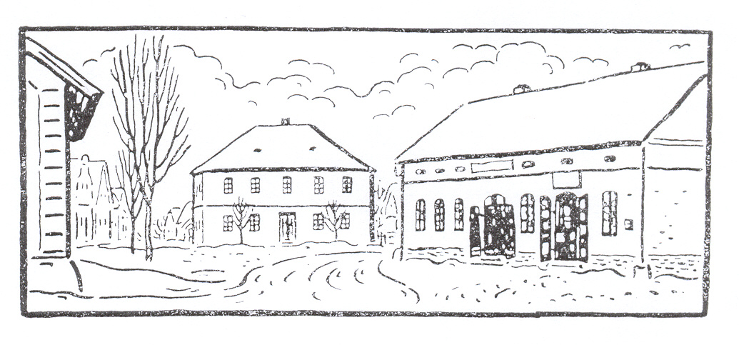
19. prosince jsme si pozvali své rodiče a prarodiče, aby se s námi potěšili z nových
dárků pod vánočním stromkem a předvedli, co už umíme a zazpívali si několik známých
koled.
11. ledna nás pozvali kamarádi ze školky v Senohrabech na návštěvu divadla s panem
Milošem Nesvadbou. Nastoupili jsme všichni v žlutém triku, což má pan Nesvadba rád a taky
to ocenil pochvalou, naučili jsme se trochu čarovat, trochu malovat ale hlavně jsme se
dobře pobavili a hodný pan Vávra nás odvezl autobusem rovnou k obědu do školky.
Děkujeme všem rodičům a obyvatelům Hrusic, kteří podporují sponzorskými dary
provoz naší školky. Taktéž vřele děkujeme všem za vaše příspěvky do Tříkrálové sbírky,
kterou pro nás uskutečnily A. a V.Populovy a Š.Tomášová – Ladová.
Mějte se všichni hezky, my se vám zase ozveme. Zdena Andělová, učitelka MŠ
PS : Co se ve školce povídá. Teto, taky sis všimla, že teď, co odešli ti čerti, to tady opravdu smrdí sýrem?

Plesová sezóna 2008
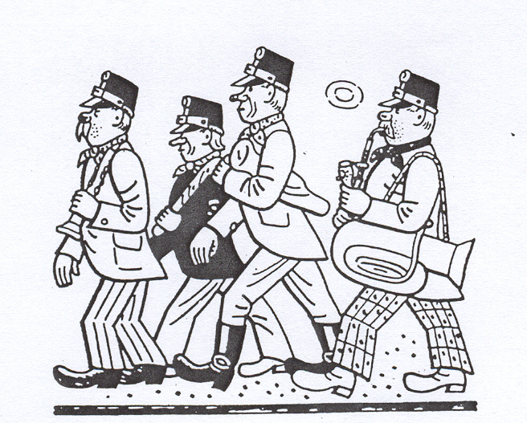
Jako první tradičně zahajují naši hasiči v sobotu 26. ledna 2008. Začátek 20.00 hodin, občerstvení, bohatá tombola. Hrusická sokolovna. Srdečně zve SDH.
Sobota 23. února 2008 maškarní baráčnický ples. Začátek 20.00 hodin, k tanci a poslechu hraje Mnichovanka. Bohatá tombola, masky vítány. Hrusická sokolovna. Srdečně zvou baráčníci.

Přihlásili se do Hrusic
Dne 19.listopadu 2007 se k trvalému pobytu č.ev.0369 přihlásila paní Marcela Holubová.
Dne 29.listopadu 2007 se k trvalému pobytu čp. 64 přihlásil pan Ivo Horka.
Dne 10. prosince 2007 se k trvalému pobytu čp. 227 přihlásili manželé Jana a Roman Hlavatý.
Dne 20. prosince 2007 se k trvalému pobytu čp. 177 přihlásila paní Ivana Kováříková.
Dne 8. ledna 2008 se k trvalému pobytu čp. 39 přihlásil pan Ivan Hřebačka.

Všechny nově přihlášené do naší obce srdečně v í t á m e !!!

h r u s i c k á d o m á c í k r o n i k a
V měsíci prosinci a lednu oslavili a měsíci únoru 2008 oslaví své narozeniny tito občané a občanky:


3.12. | Beranová Jolana | čp. 91 | 57 let
6.12. | Jirků Marie | čp. 76 | 79 let
9.12. | Ing. arch. Staněk Jaroslav | čp. 214 | 55 let
12.12. | Svoboda Vladimír | čp. 159 | 64 let
16.12. | Šaldová Marie | čp. 134 | 78 let
22.12. | Bubeníková Božena | čp. 29 | 73 let
22.12. | Zapletalová Irena | čp. 207 | 60 let
24.12. | Boušková Eva | čp. 89 | 65 let
25.12. | Nováková Ludmila | čp. 4 | 57 let
26.12 | Brabcová Marie | čp. 9 | 61 let

6.1. | Procházka Josef | čp. 162 | 56 let
6.1. | Bystroňová Stanislava | čp. 154 | 57 let
6.1. | Ing. Slováček Zdeněk | čp. 142 | 68 let
8.1. | Ing. Borovička Jiří | č.ev. 0202 | 57 let
9.1. | Ing. Jíra Ivan | čp. 168 | 64 let
9.1. | Kopecká Alena | čp. 25 | 64 let
10.1. | Ing. Staněk Vladimír | čp. 188 | 60 let
12.1. | Franek Michael | čp. 33 | 62 let
13.1. | Novotná Alena | čp. 0238 | 59 let
16.1. | Škobis Josef | čp. 172 | 61 let
17.1. | Vávrová Stanislava | čp. 147 | 74 let
22.1. | Ing. Brabec Karel | čp. 47 | 61 let
25.1. | Benešová Jana | čp. 184 | 63 let
28.1. | Strýčková Slávka | čp. 110 | 70 let
29.1. | Ladířová Květuše | čp. 69 | 67 let

8.2. | Kaštánek Josef | čp. 72 | 72 let
13.2. | Marcolová Margita | čp. 116 | 63 let
13.2. | Wiechmanová jitka | č.ev. 0330 | 62 let
14.2. | PhDr. Rafaj Antonín | č.ev. 0301 | 65 let
18.2. | Ulrichová Alexandra | čp. 130 | 58 let
19.2. | Bovšková Helena | čp. 14 | 62 let
20.2. | Hanušková Marie | čp. 7 | 70 let
23.2. | Svoboda Ivan | čp. 104 | 57 let
26.2. | Vilím Josef | čp. 208 | 64 let

Všem jubilantům upřímně blahopřejeme !!!

Narození

Martině Vítkové, Hrusice čp. 61 a Martinovi Slabihoudovi, Hrusice 76 se 13. prosince 2007 narodila dcera Tereza. Rodičům blahopřejeme a malé Terezce přejeme hodně zdraví a srdečně ji vítáme v Hrusicích !!!

Manželům Karolíně a Leoši Bubeníkovým, Hrusice čp. 179 se 21. prosince 2007 narodila dvojčata – v 9.00 hod., syn Tomáš a v 9.02 hod., dcera Ema. Rodičům blahopřejeme a malé Emě a malému Tomášovi přejeme hodně zdraví a srdečně je vítáme v Hrusicích !!!
Manželům Renatě a Milanovi Ladovým, Hrusice čp. 144 se 3. ledna 2008 narodil syn Antonín. Rodičům blahopřejeme a malému Toníkovi přejeme hodně zdraví a srdečně ho vítáme v Hrusicích !!!

Úmrtí

Ve středu 2. ledna 2008 po krátké nemoci ve věku 77 let zemřela vážená paní Eva Veselá. Paní Veselá žila v naší obci /v Hrušově čp. 120/ od roku 1953 do roku 1999, kdy se přestěhovala do Kladna. Byla naší pravidelnou odběratelkou „Hlasu Hrusic“i ve svém novém trvalém bydlišti v Kladně.
Čest její světlé památce !!!

Měsíčník Hlas Hrusic vydává OÚ v Hrusicích. Povoleno Ministerstvem kultury ČR E 12690. Redakci vede Lad. Tesařík. Náklad tohoto čísla 300 výtisků. Tisk AMJ Onyx, Praha 2. Ročník 40. Cena 5,- Kč, pro občany Hrusic do schránky ZDARMA. Všechna práva vyhrazena. Žádná část HH nesmí být rozšiřována bezpísemného svolení majitelů práv.

